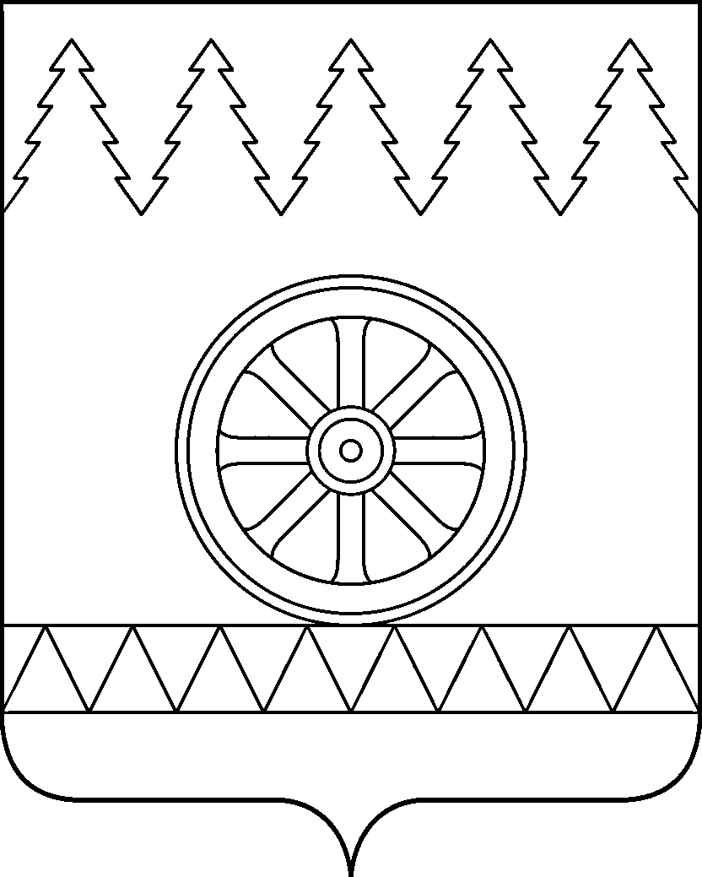

ВИНОГРАДОВСКИЙ МУНИЦИПАЛЬНЫЙ ОКРУГ АРХАНГЕЛЬСКОЙ ОБЛАСТИ

ГЛАВА ВИНОГРАДОВСКОГО МУНИЦИПАЛЬНОГО ОКРУГА

Р А С П О Р Я Ж Е Н И Е

от 17 июня 2026 года № 894-р

п. Березник

Об изъятии земельного участка и жилых помещений

В соответствии с Земельным кодексом Российской Федерации, Жилищным кодексом Российской Федерации, на основании постановления главы муниципального образования «Рочегодское» от 19 октября 2017 года № 37 «О признании многоквартирных домов аварийными и подлежащими сносу»:
- Изъять для муниципальных нужд земельный участок площадью
2022 кв. м в кадастровом квартале 29:04:100201, расположенный по адресу: Архангельская область, Виноградовский район, п. Рочегда, ул. Октябрьская, д. 19, согласно схеме расположения земельного участка (приложение к настоящему распоряжению).
- Изъять для муниципальных нужд жилое помещение, расположенное
по адресу: Архангельская область, Виноградовский район, п. Рочегда, ул. Октябрьская, д. 19, квартира № 1 (кадастровый номер 29:04:100201:1247), общей площадью 45,6 кв. м.
- Опубликовать настоящее распоряжение на официальном сайте Виноградовского муниципального округа.
- Настоящее распоряжение вступает в силу с даты его опубликования.
- Контроль за исполнением настоящего распоряжения возложить на первого заместителя главы Виноградовского муниципального округа.

Глава Виноградовского
муниципального округа А.А. Первухин

Приложение
к распоряжению главы
Виноградовского муниципального округа
от 17 июня 2026 года № 894-р

Схема расположения земельного участка

Условный номер земельного участка: 29:04:100201:ЗУ1
Площадь земельного участка: 2022 кв. м
Обозначение характерных точек границ | Координаты, м
Обозначение характерных точек границ | X | Y
1 | 2 | 3
1 | 440960.57 | 3367260.60
2 | 440955.68 | 3367260.06
3 | 440921.77 | 3367250.53
4 | 440921.56 | 3367249.48
5 | 440922.05 | 3367247.41
6 | 440923.07 | 3367247.70
7 | 440922.40 | 3367245.97
8 | 440929.51 | 3367216.01
9 | 440988.21 | 3367235.89
10 | 440987.53 | 3367235.66
11 | 440982.75 | 3367251.08
12 | 440978.11 | 3367265.33
13 | 449976.99 | 3367267.29
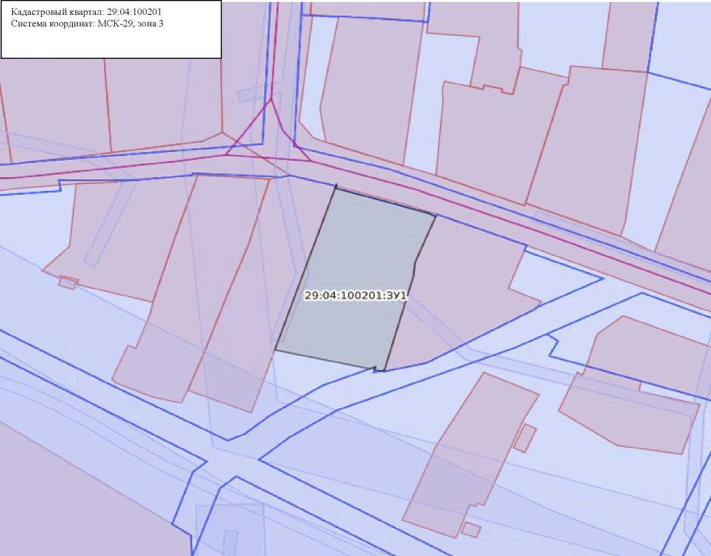

Масштаб: 1:2500

